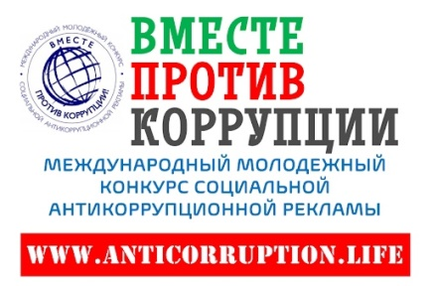
Антикоррупционное просвещение

Антикоррупционная видеотека
«Сказка ложь, да в ней намек»
Подумайте о последствиях, когда решите сделать сказкой свою жизнь, используя должностное положение.
«С благодарностью!»
Упаковывая свою «благодарность», рискуете «упаковать» себя …
«Не покупайте права»
«Врач и студент»
«Главное не бояться!»
«Запрет на получение подарков»
«Не подтвержденные расходы»
«Конфликт интересов: порядок предотвращения и урегулирования»
Как безошибочно заполнить справку о доходах, расходах, об имуществе и обязательствах имущественного характера
Выбери честный путь!
Семейные ценности

Памятки по противодействию коррупции
История борьбы с коррупцией в России
Что такое противодействие коррупции
Международный день борьбы с коррупцией
Антикоррупционный букварь
Ответственность за преступления
Мелкое взяточничество
Если у вас вымогают взятку (памятка гражданину)
Зачетная книжка без взяток
Памятка по противодействию коррупции
Памятка для граждан и предпринимателей Свердловской области: «А ты знаешь, что такое взятка?»

Баннеры, плакаты, буклеты

Баннеры
Вымогают взятку, звоните!
Прояви гражданскую позицию!

Плакаты
Противодействие коррупции в сфере образования
Противодействие коррупции – правильная гражданская позиция
Сфера жилищно-коммунального хозяйства без коррупции
Многофункциональный центр предоставления государственных и муниципальных услуг – реальное средство борьбы с коррупцией
Об ответственности за дачу взятки должностным лицам

Буклеты
Ответственность за коррупцию (Екатеринбург, 2016 г.)
Что нужно знать о коррупции
«Борьба с коррупцией дело каждого!»

Программа воспитательной работы по формированию у обучающихся МАОУ СОШ № 8 антикоррупционного мировоззрения на 2020-2024 год

